TRƯỜNG ĐẠI HỌC THỦ DẦU MỘT CỘNG HÒA XÃ HỘI CHỦ NGHĨA VIỆT NAM
VIỆN CÔNG NGHỆ SỐ Độc lập – Tự do – Hạnh phúc
CHƯƠNG TRÌNH KTPM VÀ HTTT

PHIẾU THEO DÕI TIẾN ĐỘ
THỰC HIỆN BÁO CÁO TỐT NGHIỆP

- Họ tên sinh viên: Đặng Vĩnh Toàn MSSV:2124801030015 Lớp: D21KTPM01 Điện thoại: 0708873836 Email: 2124801030015@student.tdmu.edu.vn
2. Tên đề tài: Xây Dựng Ứng Dụng Web Quản Lý Dự Án CNTT Online Tích Hợp AI
 | Tuần thứ | Ngày | Kế hoạch thực hiện |  | Nhận xét của CBHD  (Ký tên)
 | 1 | 13/09/2025 | Báo cáo sơ bộ định hướng của dự án và triển khai danh sách chức năng của dư án theo góp ý của giảng viên hướng dẫn
 | 2 | 16/10/2025 | Triển khai được giao diện cơ bản theo danh sách chức năng của dự án và báo cáo cho giảng viên
 | 3 | 24/10/2025 | Nhận góp ý bổ sung và cập nhật các chức năng cần có của Module Quản lý nhiệm vụ
 | Kiểm tra ngày: |  | Đánh giá mức độ công việc hoàn thành:  Được tiếp tục: ◻ Không tiếp tục: ◻
 | 4 | 12/11/2025 | Báo cáo tiến độ của dự án đã làm xong phần lịch sử của từng task và hoàn thiện thêm module admin và AI
 | 5 | 25/11/2025 | Báo cáo hoàn thiện tất cả chức năng của dự án và nhận lời góp ý chỉnh sửa báo cáo tốt nghiêp từ giảng viên hướng dẫn
 | 6 | 06/12/2025 | Chỉnh sửa báo cáo theo sự góp ý của giảng viên hướng dẫn và theo quy trình báo cáo tốt nghiệp
Ý kiến của giảng viên hướng dẫn  (Ký và ghi rõ họ tên) |  |  |  | TP. Hồ Chí Minh, ngày 11 tháng 12 năm 2025  Sinh viên thực hiện  (Ký và ghi rõ họ tên)
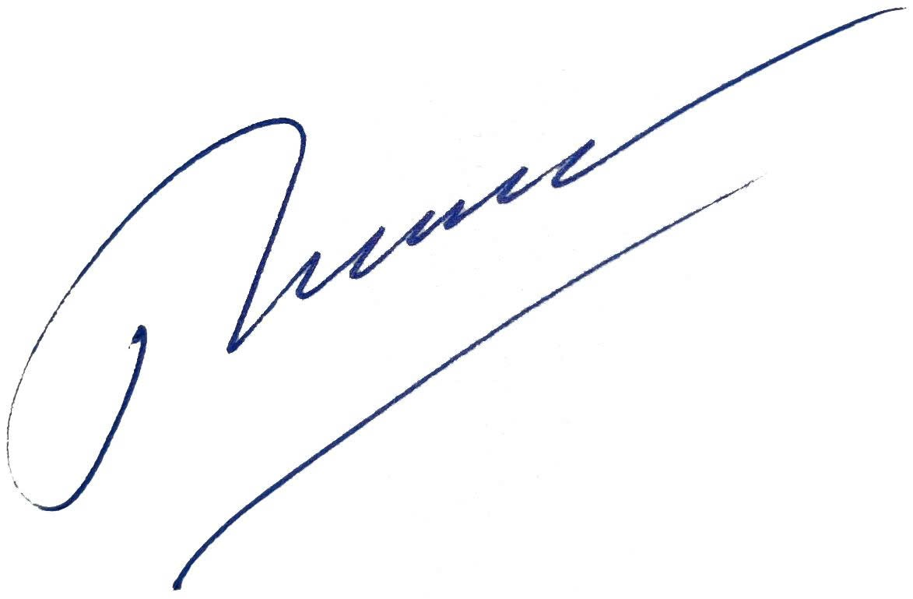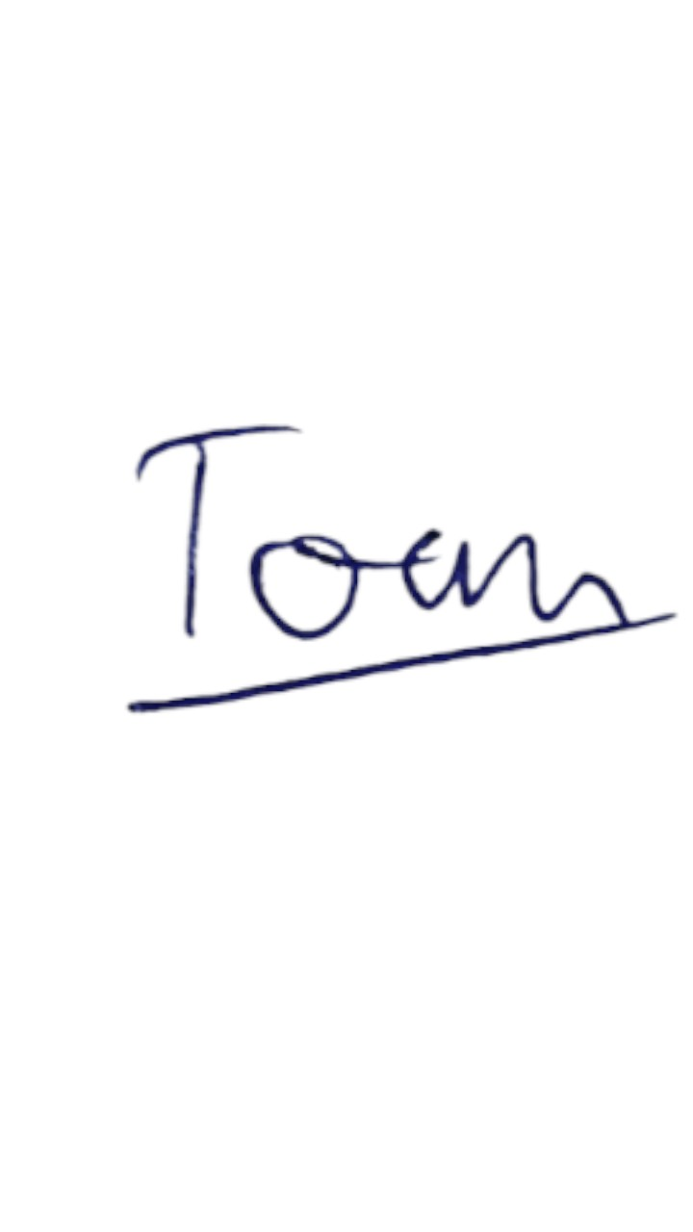

Cao Thanh Xuân Đặng Vĩnh Toàn

